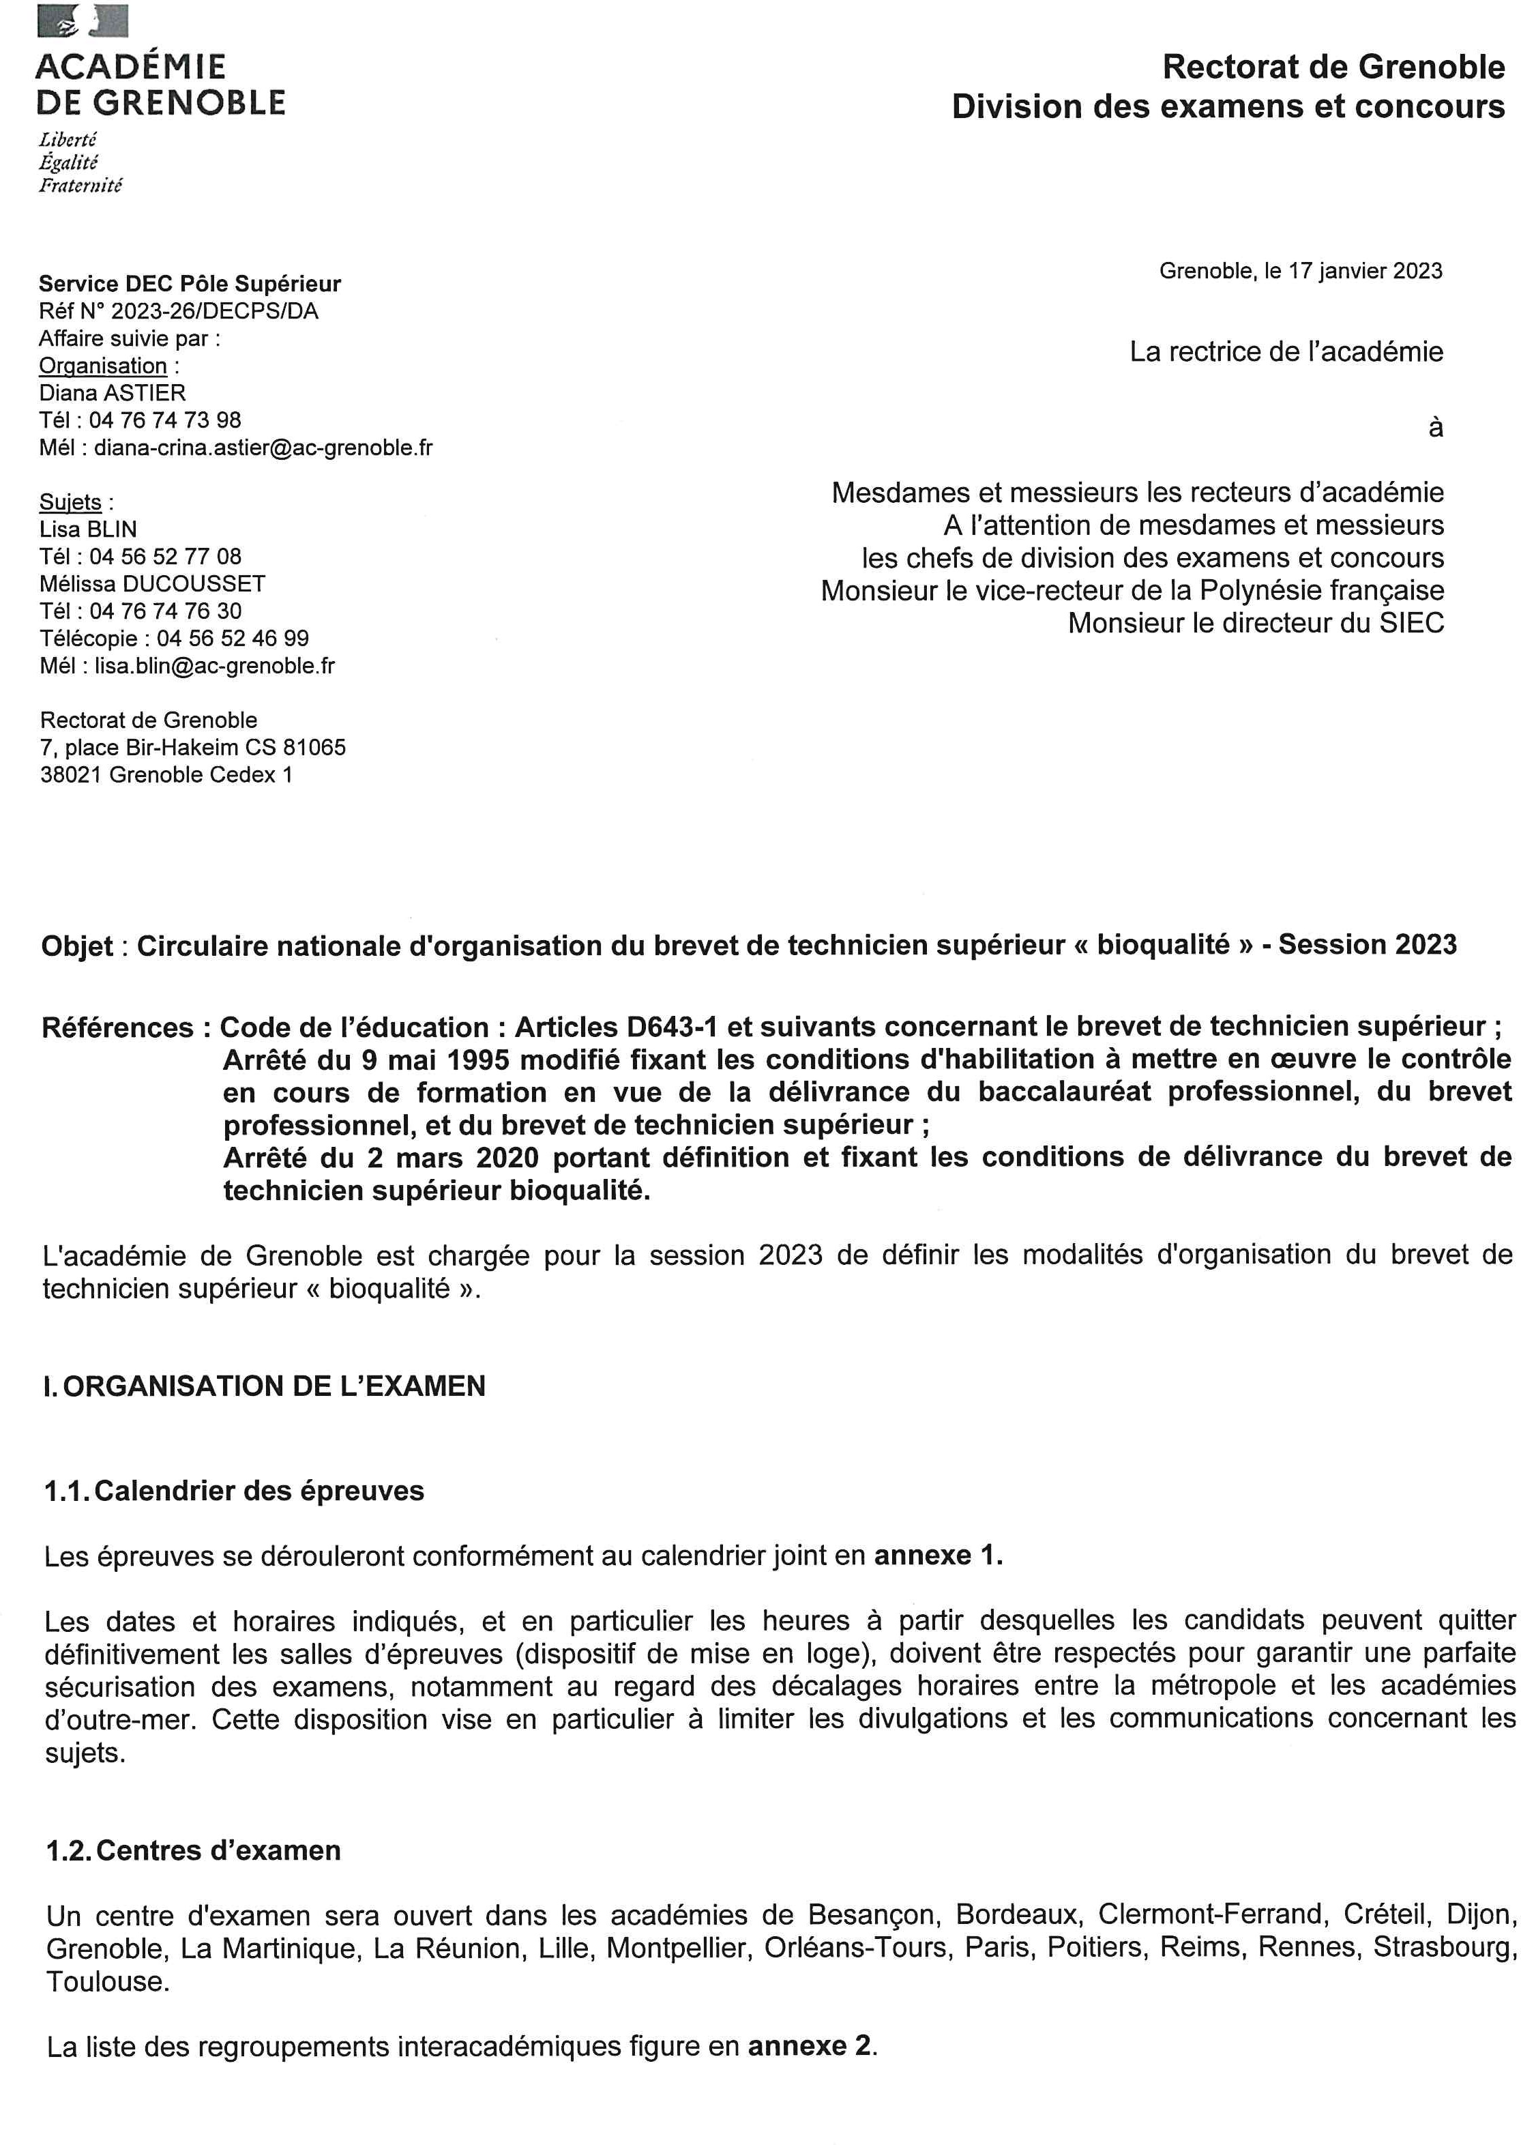

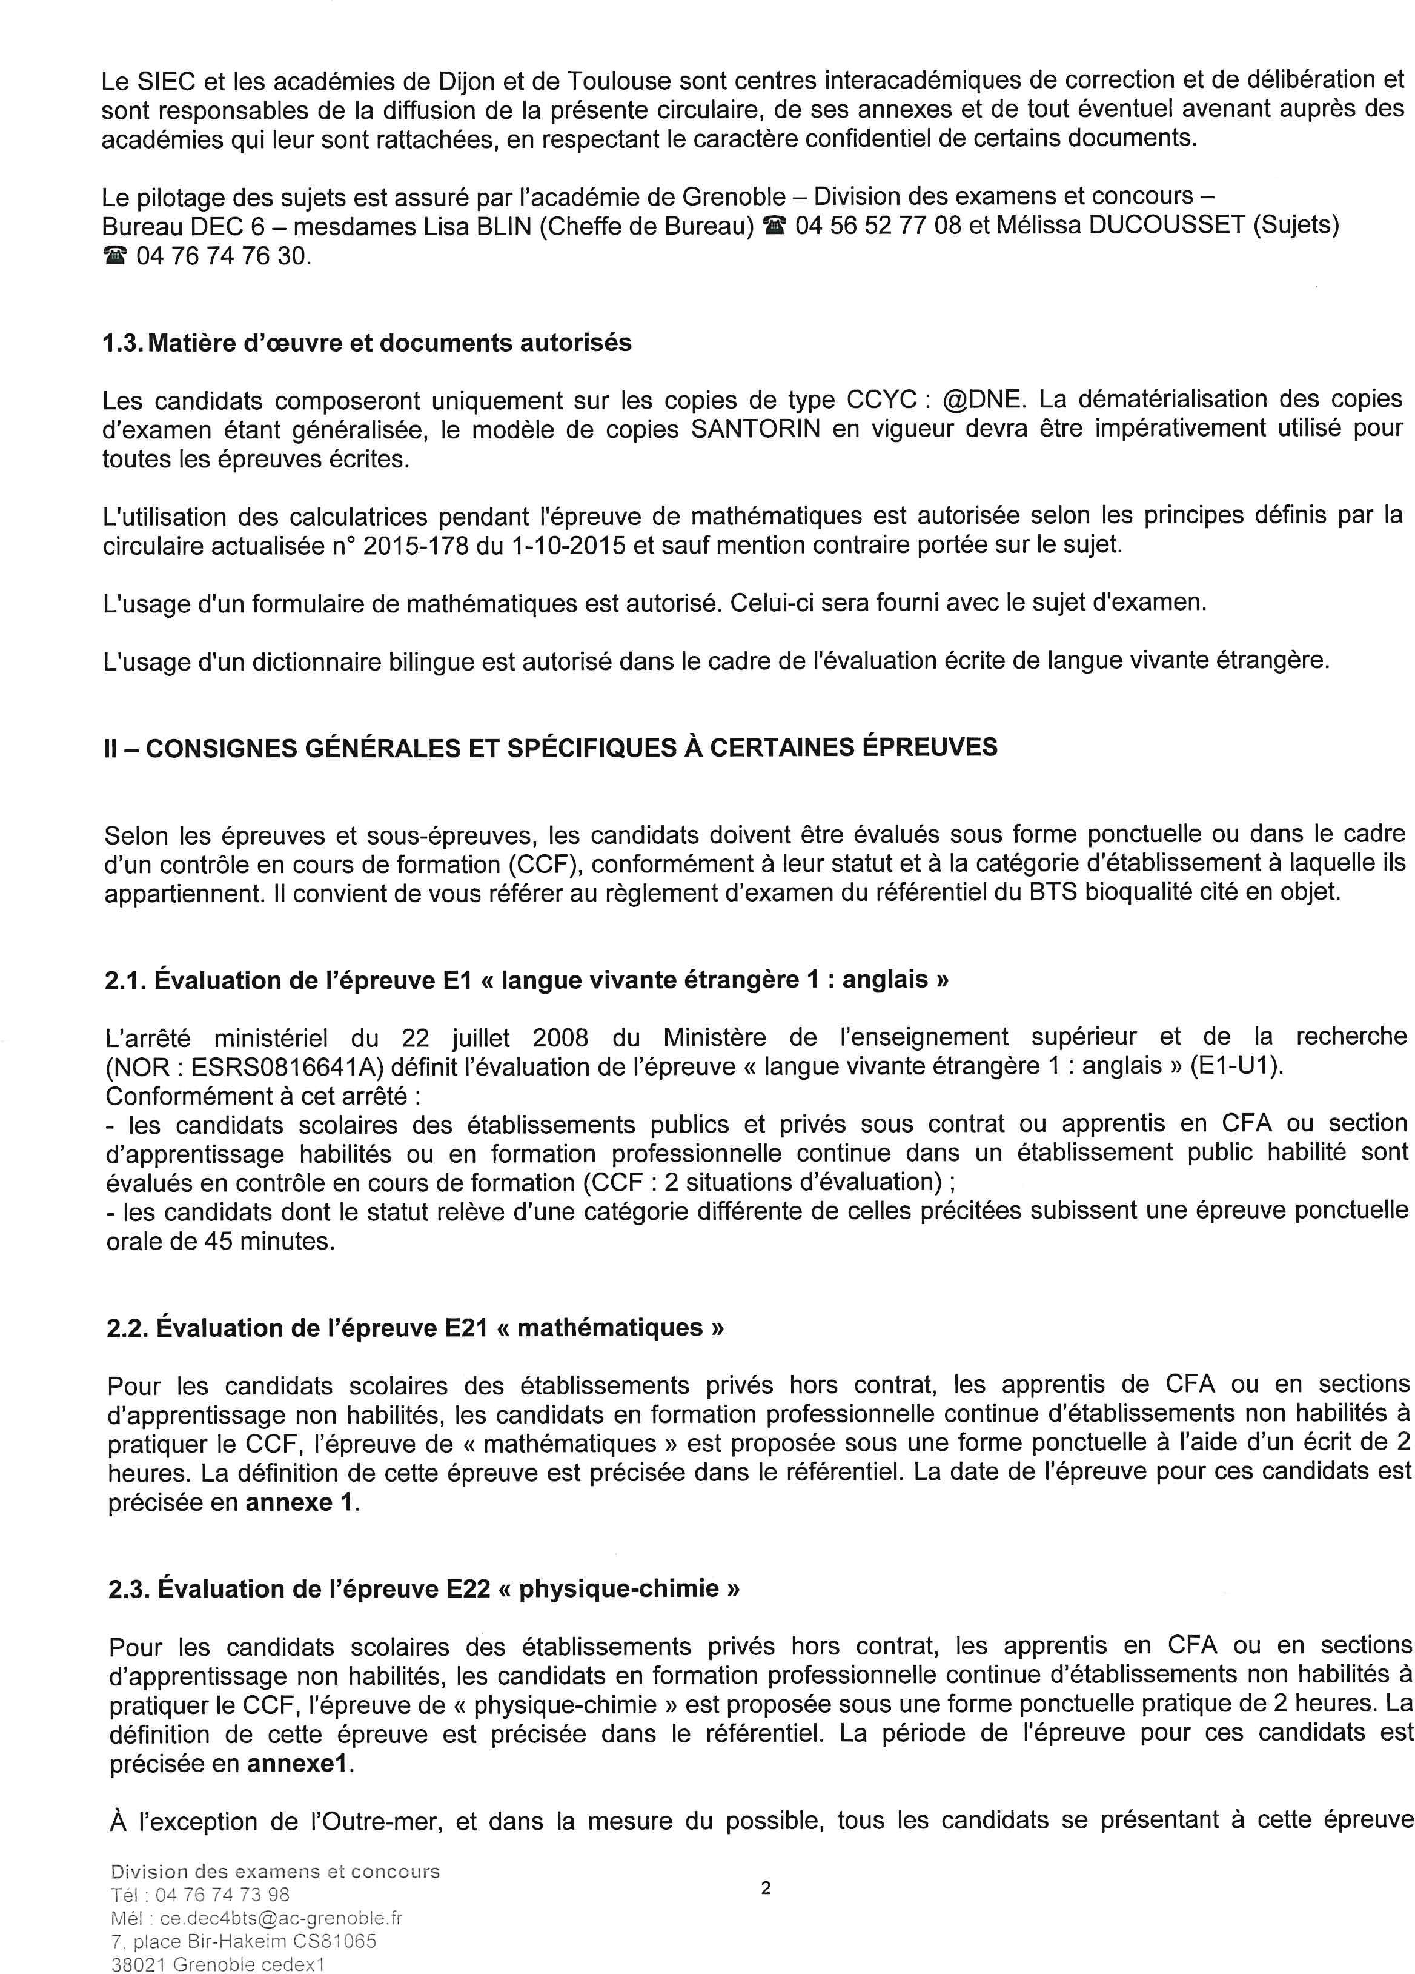

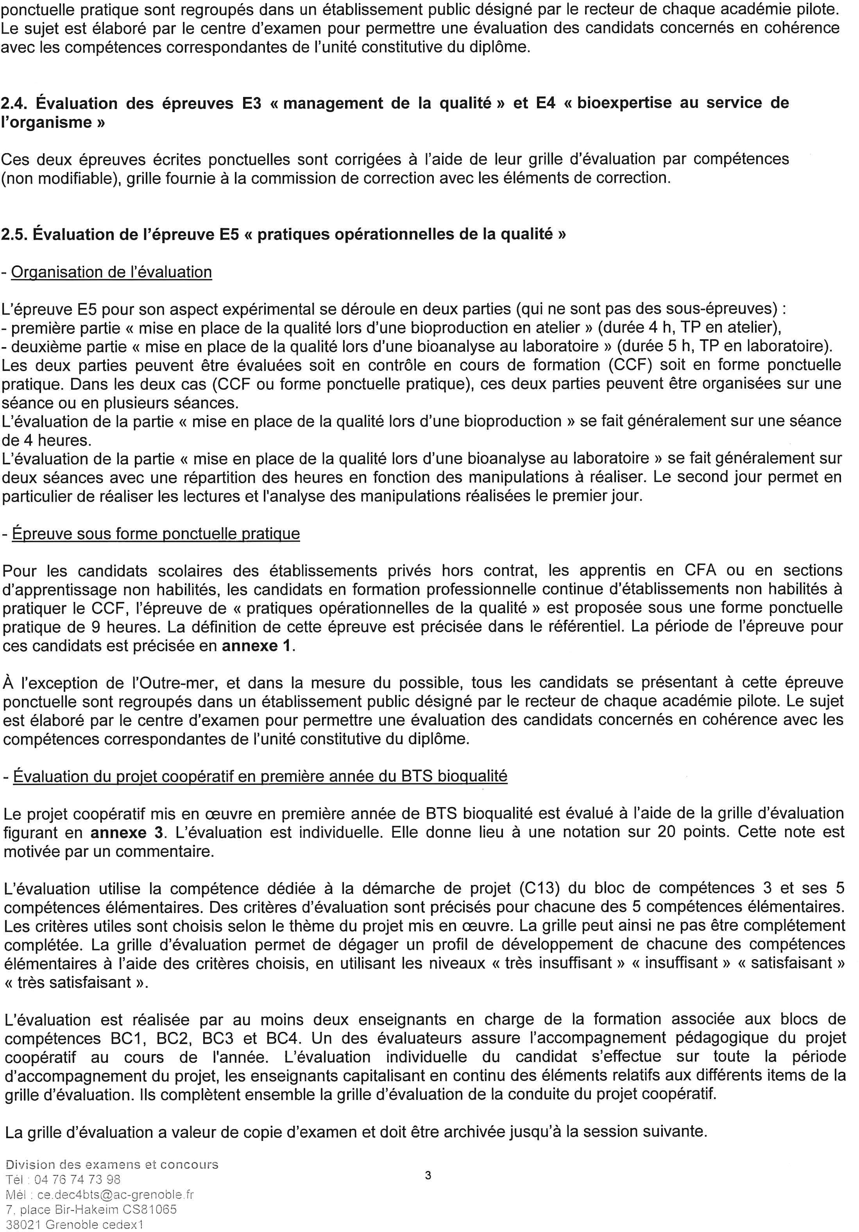

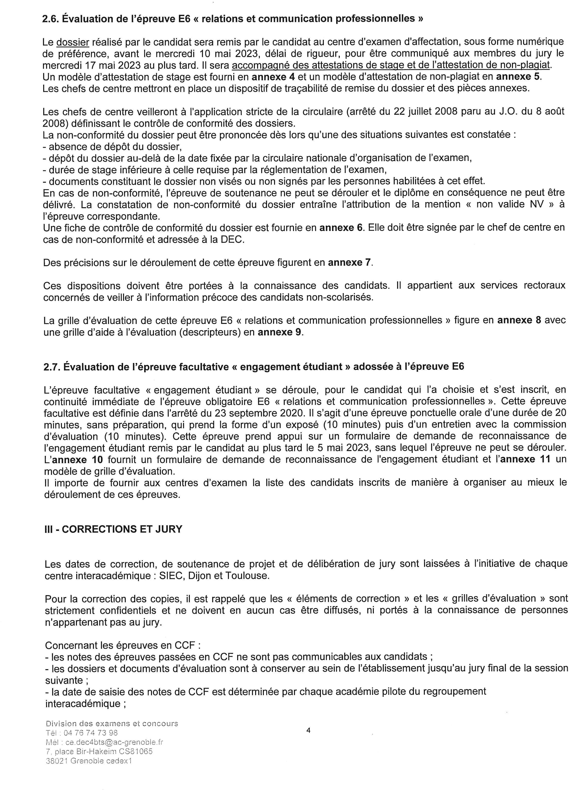

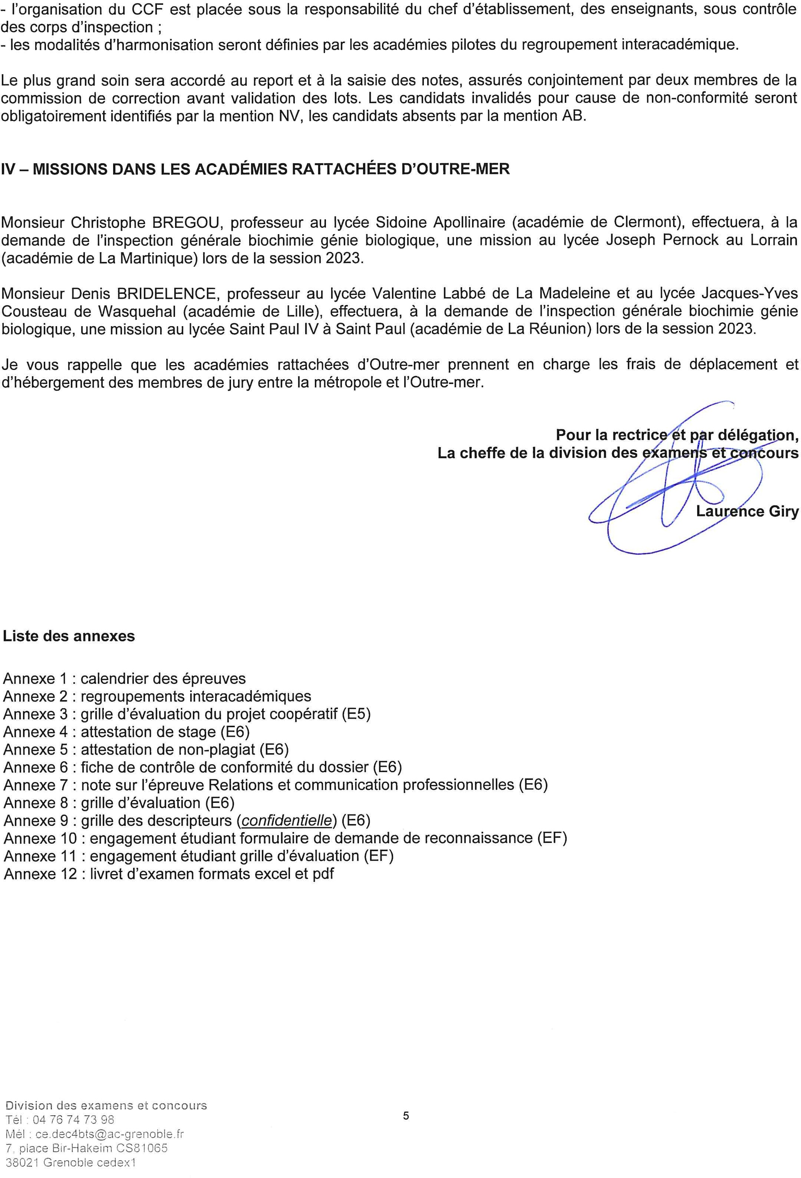

ANNEXE I

RECTORAT DE L'ACADEMIE DE GRENOBLE

BREVET DE TECHNICIEN SUPÉRIEUR « BIOQUALITÉ » CALENDRIER DES ÉPREUVES
SESSION 2023

ÉPREUVES | DATES | HORAIRES (heure locale)
 |  | MÉTROPOLE | MARTINIQUE | LA RÉUNION
E1  U.1 – Langue vivante étrangère 1: anglais | - CCF pour les candidats des établissements habilités  - épreuve ponctuelle pour les autres candidats (à l’initiative des recteurs)
E21  U21. Mathématiques | - CCF pour les candidats des établissements habilités  - épreuve ponctuelle pour les autres candidats (à l’initiative des recteurs)
 | lundi 15 mai 2023 | 14h à 16h | 8h à 10h | 16h à 18h
E22  U22. Physique-chimie | - CCF pour les candidats des établissements habilité  - épreuve ponctuelle pour les autres candidats :  entre le mardi 30 mai et le vendredi 9 juin 2023 date à l’initiative des recteurs
E3  Management de la qualité | mardi 6 juin 2023 | 14h à 18h | 8h à 12h | 15h à 19h
E4  U4. Bioexpertise au service de l’organisme | mercredi 7 juin 2023 | 14h à 18h | 8h à 12h | 15h à 19h
E5  U5. Pratiques opérationnelles de la qualité | - CCF pour les candidats des établissements habilités  - épreuve ponctuelle pour les autres candidats : entre le mardi 30 mai et le vendredi 9 juin 2023 date à l’initiative des recteurs
E6  U6. Relations et communication professionnelles | à l’initiative des recteurs  dépôt du dossier avant le mercredi 10 mai 2023  remise du dossier au jury pour le mercredi 17 mai 2023 au plus tard

NB :
Les candidats de la métropole, de La Martinique et de La Réunion ne peuvent quitter la salle avant la fin de la 3ème heure de chacune des épreuves de 4 heures et avant la fin des épreuves de 2 heures.

ANNEXE 2

RECTORAT DE L'ACADÉMIE DE GRENOBLE BREVET DE TECHNICIEN SUPÉRIEUR « BIOQUALITÉ »

REGROUPEMENTS INTERACADÉMIQUES SESSION 2023

CENTRES INTERACADÉMIQUES (CORRECTION ET JURY) | ACADÉMIES RATTACHÉES | CANDIDATS INDIVIDUELS
SIEC | LILLE MARTINIQUE ORLEANS-TOURS  POLYNÉSIE FRANÇAISE RENNES RÉUNION | AMIENS CAEN  GUADELOUPE GUYANE NANTES ROUEN
DIJON | BESANCON GRENOBLE REIMS STRASBOURG | LYON NANCY-METZ
TOULOUSE | BORDEAUX CLERMONT-FERRAND MONTPELLIER POITIERS | AIX-MARSEILLE CORSE LIMOGES  NICE

ANNEXE 4

LOGO DE L’ORGANISME D’ACCUEIL
ATTESTATION DE STAGE
à remettre à la ou au stagiaire à l’issue du stage
ORGANISME D’ACCUEIL
Nom ou dénomination sociale :
…………………………………………………………………………………………………………………………………………………………………………….. Adresse : ……………………………………………………………………………………………………………………………………………………………..
…………………………………………………………………………………………………………………………………………………………………………….
 : ………………………………………………………………………………………………………………………………………………………………………

Certifie que :
LA OU LE STAGIAIRE
Nom : ……………………………………… Prénom : …………………………………… Sexe : F  M  Né.e le : / /
Adresse :
………………………………………………………………………………………………………………………………………..………….…………………………
………………………………………………………………………………………………………………………………………………………………………………
………………………………………………………………………………………………………………………………………………………………………………
 : ………………………………….. Mél : ………………………….........................................................
ÉTUDIANT( E ) EN (intitulé de la formation ou du cursus de l’enseignement supérieur suivi par le ou la stagiaire) :
………………………………………………………………………………………………………………………………………………………………………………
AU SEIN DE (nom de l’établissement d’enseignement supérieur ou de l’organisme de formation) :
................................………………………………………………………………………………………………………………………………………………

a effectué un stage prévu dans le cadre de ses études :
MONTANT DE LA GRATIFICATION VERSÉE Á LA OU AU STAGIAIRE
La ou le stagiaire a perçu une gratification de stage pour un montant total de €
DURÉE DU STAGE

Dates de début et de fin du stage : Du ……JJ/MM/AAAA……………… au …………JJ/MM/AAAA…………………

Représentant une durée totale de nombre de semaines / de mois (rayer la mention inutile).

Stage réalisé dans un contexte international OUI □ NON □

La durée totale du stage est appréciée en tenant compte de la présence effective de la ou du stagiaire dans l’organisme, sous réserve des droits à congés et autorisations d’absence prévus à l’article L.124-13 du code de l’éducation (art. L.124-18 du code de l’éducation). Chaque période au moins égale à 7 heures de présence consécutives ou non est considérée comme équivalente à un jour de stage et chaque période au moins égale à 22 jours de présence consécutifs ou non est considérée comme équivalente à un mois.
L’attestation de stage est indispensable pour pouvoir, sous réserve du versement d’une cotisation, faire prendre en compte le stage dans les droits à
retraite. La législation sur les retraites (loi n°2014-40 du 20 janvier 2014) ouvre aux étudiants dont le stage a été gratifié la possibilité de faire valider celui-ci dans la limite de deux trimestres, sous réserve du versement d’une cotisation. La demande est à faire par l’étudiant(e) dans les deux années suivant la fin du stage et sur présentation obligatoire de l’attestation de stage mentionnant la durée totale du stage et le montant total de la gratification perçue. Les informations précises sur la cotisation à verser et sur la procédure à suivre sont à demander auprès de la Sécurité sociale (code de la Sécurité sociale art. L.351-17 – code de l’éducation art..D.124-9).

FAIT À ………………………….. LE ……………………

Nom, fonction et signature du (de la) représentant(e) de l’organisme d’accueil

ANNEXE 5

RECTORAT DE L'ACADÉMIE DE GRENOBLE BREVET DE TECHNICIEN SUPÉRIEUR « BIOQUALITÉ »

SESSION 2023

E6 – RELATIONS ET COMMUNICATION PROFESSIONNELLES ATTESTATION DE NON-PLAGIAT

Je soussigné, je soussignée 1 :

Nom de naissance : .............................................Prénom : ……………………………

Nom d’usage : ……………………… ..

inscrit, inscrite 1 régulièrement dans l’établissement :

......................................................................................................................................

certifie que le rapport présenté pour l’épreuve E6 est strictement le fruit de mon travail personnel. Tout emprunt à un tiers (ouvrage, article, documents, sources internet incluses) est cité. Les documents transmis par l’organisation et non retravaillés (organigramme, plaquette, etc…) sont indiqués par la mention « document interne à l’organisation ».

Je reconnais que tout manquement à cette attestation constitue une fraude ou tentative de fraude et tombe sous la réglementation de la fraude aux examens.

Je reconnais également que la reconnaissance du plagiat par les autorités compétentes peut être antérieure ou postérieure au passage de l’épreuve.

Fait à .................................................................... le……………………………………...

Signature manuscrite :

Attestation signée à faire figurer dans le rapport

1 supprimer la mention inutile.

ANNEXE 6

RECTORAT DE L'ACADÉMIE DE GRENOBLE BREVET DE TECHNICIEN SUPÉRIEUR « BIOQUALITÉ »

SESSION 2023

E6 – RELATIONS ET COMMUNICATION PROFESSIONNELLES

Contrôle de conformité du dossier par l’établissement

Nom du candidat : .....................................................................................................

Prénom du candidat : ...............................................................................................

N° d’inscription du candidat : ..................................................................................

Après vérification, le support d’épreuves n’est pas conforme pour le(s) motif(s) suivant(s) :

- absence de dépôt de dossier,
- dossier déposé au-delà de la date fixée par la circulaire académique d’organisation, date de dépôt : ………………............…
- durée de stage inférieure à celle requise par la réglementation de l'examen,
- documents constituant le dossier non visés ou non signés par les personnes habilitées à cet effet (attestation de stage ou contrat de travail non signés, validation du cahier des charges non signée, etc.).

Visa de l’établissement :
Signature du candidat si présent :

Notification de non-conformité de dossier par la DEC du rectorat de …………………………………

La mention non valide « NV » a été attribuée à cette épreuve. En conséquence, vous ne pouvez réglementairement être interrogé(e) au titre de cette même épreuve.
Pour le recteur et par délégation,
Le chef de la division des examens et concours

Référence : arrêté du 22 juillet 2008 relatif à la définition et conditions de délivrance de certaines spécialités de brevet de technicien supérieur
(Arrêté publié au Bulletin Officiel N°32 du 28 août 2008)

ANNEXE 7

RECTORAT DE L'ACADÉMIE DE GRENOBLE BREVET DE TECHNICIEN SUPÉRIEUR « BIOQUALITÉ »

SESSION 2023

ÉPREUVE E6 – RELATIONS ET COMMUNICATION PROFESSIONNELLES

Déroulement de l’épreuve

L’épreuve se déroule sous forme ponctuelle orale. Elle prend appui sur un dossier élaboré en seconde année de formation et sur la prestation orale du candidat. L’évaluation est guidée par une grille nationale.
À la date des épreuves, les membres du jury ont pris connaissance des dossiers de stage. Le jury veille au respect du nombre maximum de pages du dossier.

La durée totale de l’épreuve est de 45 minutes. Première phase : exposé (20 minutes)
L’épreuve débute par un exposé du candidat qui présente l’environnement professionnel de sa période de formation en milieu professionnel, la ou les problématique(s) relative(s) à la qualité et leur traitement. Pour étayer son propos, le candidat doit s’appuyer sur un support de présentation mobilisant des outils de communication adaptés.
Deuxième phase : entretien (25 minutes)
La commission d’évaluation conduit un entretien avec le candidat à propos des activités présentées, des choix opérés ou encore des décisions prises de manière à apprécier l’acquisition des compétences visées.

La commission d’évaluation veille au respect de ces durées en application du principe d'égalité de traitement des candidats. Un exposé trop bref, par exemple, ne saurait être suivi d'un entretien excédant 25 minutes.

Il est nécessaire de laisser après le passage de chaque candidat 15 minutes à la commission pour :
- renseigner la grille d'évaluation de l'épreuve du candidat (annexe 8) et réaliser sa synthèse ;
- introduire le candidat suivant et le mettre à l'aise (présentation rapide es-qualité mais anonyme du jury) ;
- permettre au candidat de s'organiser avant le début effectif de l'épreuve.

Un maître de stage peut demander à assister à l'épreuve, mais ne peut ni intervenir en cours d'épreuve, ni participer à l'évaluation

Composition de la commission d’évaluation

La commission d’évaluation est composée de trois membres, deux enseignants en charge des enseignements des blocs BC1 et BC4, et d’un professionnel.

Contenu du dossier

Le stage de deuxième année permet de développer une thématique qualité imbriquée dans une logique managériale. L’analyse de la problématique qualité est fondée sur les savoirs associés des blocs de compétences BC1, BC2 et BC3 et elle mobilise les savoirs associés du bloc de compétences BC4 pour permettre la validation des compétences développées dans l’enseignement de « Relations et communication professionnelles ».

La thématique qualité développée porte sur un aspect de la mise en œuvre de la démarche qualité dans la structure qui accueille le stagiaire.
Le traitement de cette thématique est enrichi d’une analyse réflexive nourrie sur les relations professionnelles (dimensions théoriques et opérationnelles) et de la communication professionnelle (dimensions théoriques et opérationnelles).
Il conduit à l’élaboration d’un dossier de 17 à 20 pages (hors annexes, hors sommaire et hors remerciements ; 5 à 6 annexes maximum) qui comporte trois parties :
- la première partie présente l’organisation de l’entité, le service ou l’entreprise en abordant ses différents aspects ; la présentation et l’analyse seront très variables selon la taille de la structure ;
- la deuxième partie développe la problématique qualité qui a été confiée au stagiaire ; il s’agit de présenter les techniques et concepts mis en œuvre pour résoudre cette problématique ;

- la troisième partie consiste en une analyse réflexive du stagiaire qui doit montrer quelle a été la place de la relation professionnelle et de la communication lors de la résolution de la problématique qualité qu’il a eue à traiter.

Le dossier est élaboré par le candidat à l’aide d’outils numériques.

Le rapport constitue un travail personnel et original des candidats, soumis à la règlementation de la fraude aux examens. Des emprunts ponctuels à la littérature scientifique et professionnelle ou à des sites internet sont admis sous réserve d'être clairement référencés (notes de bas de page, bibliographie). Le candidat attestera du respect de ces règles en signant l’attestation de non-plagiat fournie (annexe 5).

Le dossier comprend obligatoirement :
- les attestations de stage ou les certificats de travail attestant l’exécution du contrat de travail,
- l’attestation du candidat de non-plagiat.

Pour les candidats se présentant au titre de l’expérience professionnelle, les missions présentées, choisies à partir de travaux issus de l’expérience professionnelle, correspondent aux activités supports du bloc BC4.

Évaluation de l’épreuve

L’épreuve vise à évaluer chez le candidat l’acquisition des compétences décrites dans le bloc de compétences BC4 « Relations et communication professionnelles », avec leurs savoirs associés :
- C14. : Appréhender l’environnement professionnel ;
- C15. : Construire son réseau professionnel ;
- C16. : Produire une information professionnelle ;
- C17. : Animer une réunion, un entretien ou une action de formation.
Les compétences des autres blocs peuvent être mobilisées, mais ne seront pas évaluées.

La grille d’évaluation est fournie en annexe 8.
La note posée fait l'objet d'un consensus du jury. Une appréciation est portée sur chaque grille d’évaluation.

Réunions d’entente et d’harmonisation du jury

À chaque début de journée d'interrogation est prévue une réunion d'entente, obligatoire, d'une durée significative (une heure au minimum).
Une harmonisation est également nécessaire en fin de chaque journée pour confronter les pratiques d'évaluation des commissions d’évaluation et en fin d’épreuve pour arrêter les notes définitives sur 20 (au demi-point).

Retard d’un candidat à l’épreuve

Le chef de centre, comme le jury, s’efforce de permettre au candidat de se présenter pendant la durée de la tenue des jurys de l’épreuve. Dans ces circonstances, la grille d’évaluation précisera les conditions particulières mises en place de manière à permettre leur prise en compte au cours des délibérations du jury final du diplôme.

Confidentialité

Il convient de tenir compte de l’éventuel caractère confidentiel de certains domaines d’activités professionnelles et de l'obligation, pour les candidats, de ne pas divulguer des faits confidentiels observés au cours de leur stage. La commission d'évaluation veillera à ne pas mettre les candidats en difficulté sur cet aspect de leur formation en milieu professionnel.
Concernant les informations contenues dans leur dossier, les candidats devront avoir obtenu les accords nécessaires du responsable du stage ou de l’activité professionnelle au sein de l'entreprise.
Le responsable de l'entreprise pourra, s'il le juge utile, désigner une personne qui sera autorisée à assister, en tant qu'observateur, à la soutenance du rapport. Cette personne pourra, éventuellement, intervenir pour préserver le caractère confidentiel de certains éléments et pour éviter que ne s'instaure, de ce fait, une situation préjudiciable au candidat.

ANNEXE 10

RECTORAT DE L'ACADÉMIE DE GRENOBLE BREVET DE TECHNICIEN SUPÉRIEUR « BIOQUALITÉ »
SESSION 2023

Formulaire de demande de reconnaissance de l'engagement étudiant en application de l’article D643-15-1 du code de l’éducation¹
Candidat au brevet de technicien supérieur

Session d’examen : 2023
Spécialité du brevet de technicien supérieur : Bioqualité

Intitulé de l’épreuve obligatoire à la suite de laquelle le candidat présente à titre facultatif l’unité
« engagement étudiant »2 : E6 - Relations et communication professionnelles Nom et prénom du candidat :
Numéro d’inscription :

Nature de l’engagement justifiant la demande (bénévolat, activité professionnelle, service civique…) :

Organisme d’accueil (association, entreprise…) :
Nom de l’organisme
Adresse
Complément d’adresse
Code postal

Personne référente au sein de l’organisme :
Nom
Prénom
Statut
Téléphone |  | Mél

Période de l’engagement :
Du :  (mm/jj/aa) : |  | au :  (mm/jj/aa)

¹ D643-15-1 du code de l’éducation :
« Les compétences, connaissances et aptitudes que le candidat a acquises dans l’exercice des activités mentionnées à l'article L. 611-9 et qui relèvent de celles prévues par le référentiel d’évaluation de chaque spécialité de brevet de technicien supérieur sont validées à l’examen, à la demande du candidat.
La demande de validation est formulée par le candidat au plus tard à la date limite d’inscription à l’examen.
La validation prend la forme d’une unité que le candidat présente à titre facultatif à la suite de l’épreuve obligatoire mentionnée par le référentiel d’évaluation de chaque spécialité du diplôme.
Les mêmes activités ne peuvent donner lieu qu'à une seule validation des compétences, connaissances et aptitudes acquises. »

² Conformément à l’arrêté du xx septembre 2020 portant définition de l’unité facultative « engagement étudiant » du brevet de technicien supérieur prévue à l’article D643-15-1 du code de l’éducation

Durée de l’engagement :
Nombre d’heures
Nombre de semaines

Description de votre projet dans le cadre de votre engagement :
Intitulé de la mission :
Votre statut / fonction (votre rôle) :
Quelles sont (étaient) vos activités/vos tâches :
Quelles sont les compétences que vous pensez avoir développées dans le cadre de votre mission, en lien notamment avec votre formation :
Précisez en quelques lignes le rapport que vous établissez entre les acquis de votre expérience professionnelle ou bénévole et les compétences, connaissances et aptitudes à acquérir dans le cadre de votre formation conduisant au brevet de technicien supérieur :

Je soussigné(e) |  | atteste sur l’honneur de l’authenticité des éléments rapportés
dans ce formulaire.
Le : | à : | Signature

BREVET DE TECHNICIEN SUPÉRIEUR | SESSION D'EXAMEN  2023 | NOM (lettres capitales) | Prénom | Cachet de l'établissement
BIOQUALITÉ | DATE DE NAISSANCE (jj/mm/aa) |  | LANGUE VIVANTE ÉTRANGÈRE 2
(1) année précédent l'examen (2) année de l'examen
1er SEM | 2ème SEM | MOYENNE | MATIÈRES ENSEIGNÉES | 1er SEM | 2ème SEM | MOYENNE | APPRÉCIATIONS EN TERMES DE COMPÉTENCES ACQUISES
 |  | #DIV/0! | 1 Langue vivante étrangère 1 : anglais |  |  | #DIV/0!
 |  | #DIV/0! | 2 Mathématiques |  |  | #DIV/0!
 |  | #DIV/0! | 3 Physique - chimie |  |  | #DIV/0!
 |  | #DIV/0! | 4 Management de la qualité |  |  | #DIV/0!
 |  | #DIV/0! | 5 Bioexpertise au service de l'organisme |  |  | #DIV/0!
 |  | #DIV/0! | 6 Pratiques opérationnelles de la qualité |  |  | #DIV/0!
 |  | #DIV/0! | 7 Relations et communication professionnelles |  |  | #DIV/0!
 |  | #DIV/0! | 8 Langue vivante étrangère 2 (facultative) |  |  | #DIV/0!
 |  |  | 9 Stage de 1ère année : rapport et soutenance
(3) Très favorable, favorable ou doit faire ses preuves
AVIS DU CONSEIL DE CLASSE (3)
et observations éventuelles (assiduité, sérieux, progrès…)

COTATION DE LA CLASSE
Répartition des avis du conseil de classe (%) | Très Favorable | Favorable | DFSP | Effectif classe
 | #DIV/0! | #DIV/0! | #DIV/0! | 0

RÉSULTATS DE LA SECTION LES 5 DERNIÈRES SESSIONS
Session | Présentés | Reçus | %
2022
2021
2020
2019
2018

Date et signature du candidat et remarques éventuelles
Certification de compétences numériques (PIX)
Cocher la case pour attester l’obtention de la certification

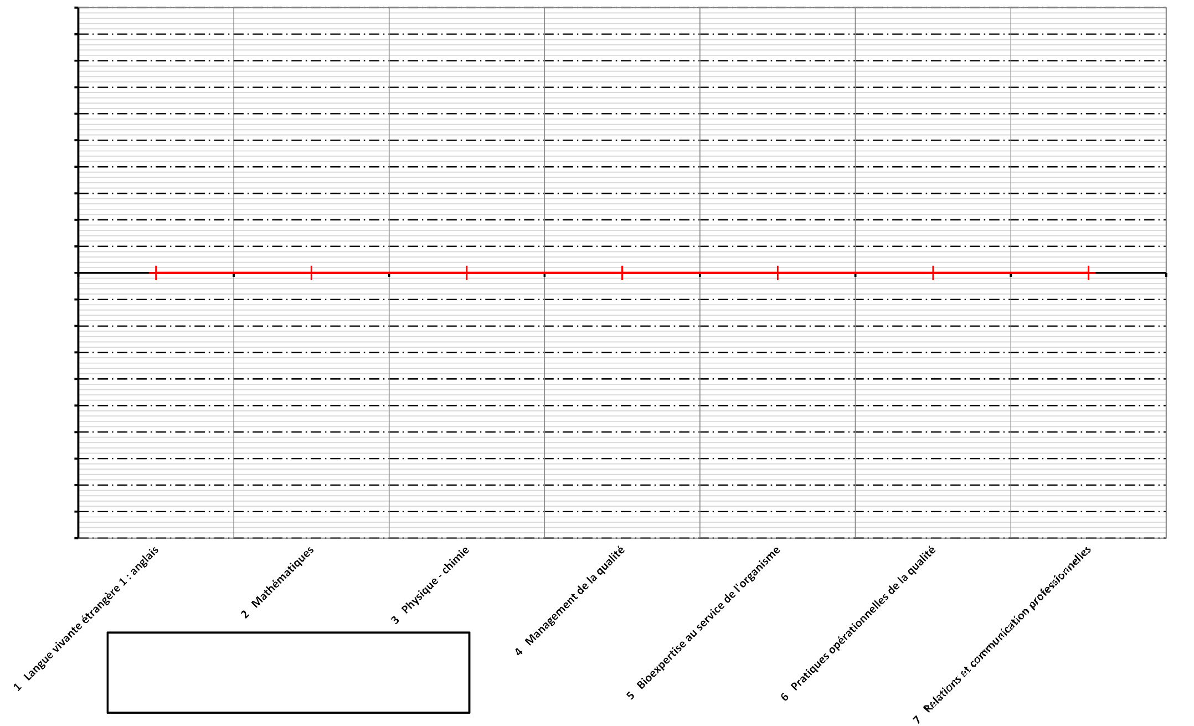
10

9
1 Langue vi #DIV/0!
2 Mathéma #DIV/0!
3 Physique #DIV/0!
4 Managem #DIV/0!
5 Bioexpert #DIV/0!
6 Pratiques #DIV/0!
7 Relations #DIV/0!

8

7

6

5

4
Ecart à la moyenne de la classe

3

2

1

0

-1

-2

-3

-4

-5

-6

-7

-8

-9

-10

Visa du Président du Jury

